# TrafficSpeedPredictionunderWeekdayUsingConvolutionalNeuralNetworksConcepts

# 摘要:

为了向驾驶者提供强大的交通信息和优化混合动力电动汽车（HEV）的能源管理，重要的是使用过去的交通信息准确预测交通信息。随着智能交通系统（ITS）的发展，交通信息的获取变得更加容易，目前正在积极研究交通预测。多层感知器（MLP）模型已经被广泛用于预测交通信息，因为它适合于表示交通数据的交通依赖性固有的非线性特征，并且容易在交通数据中产生噪音。另一方面，基于卷积神经网络（CNN）的模型可以捕捉交通数据的局部依赖性，并且不易受数据干扰。**在本文中，我们使用韩国首尔主要道路上收集的时间数据和速度数据来构建交通预测模型。每5分钟收集一次的速度数据由韩国国土交通省提供。我们构造了基于CNN的模型和两个预测交通速度的MLP模型，并比较了本文中预测模型的性能。比较结果显示比其他两个MLP模型的预测性能要好。**

# 简介

准确预测交通信息在各个方面都很重要。准确的交通预测是向驾驶员提供强大的交通数据，控制交通和规划公共交通系统的基本要素。另外，如果交通信息被精确地预测[1]-[3]，则有可能开发混合动力电动车辆的最佳电力管理策略。由于这一重要性，已经进行了许多研究来通过过去的交通信息来预测交通信息。许多交通预测模型已经被引入，包括自回归移动平均（ARIMA）模型[4]，[5]，多层感知器（MLP）模型[6]-[9]和非参数回归模型[10][11]。其中，MLP模型被认为是预测交通信息的非常有效的方法，因为它适合于表示交通预测中固有的复杂的非线性特征。E.Lee等人[7]通过利用时间数据和邻近道路的速度构建了一个预测韩国首尔主干道交通速度的MLP模型J.Parketal。[9]根据一周中的几天，交通堵塞程度和预测时间间隔建模多种类型的MLP模型，以准确预测交通速度。

**尽管过去的研究表明MLP模型适用于预测流量，但MLP模型存在的缺点是它无法捕获局部依赖性，并且容易受到数据噪声的影响。另一方面，基于卷积神经网络（CNN）的模型具有捕获局部依赖性的优点，并且对数据中的噪声不敏感[12-13]。由于CNN的这些优势，使用基于CNN的方法[12]-[14]在包括图像识别和活动识别在内的许多研究领域已经取得了巨大的进展。**

在本文中，我们利用首尔主要道路上收集的时间数据和交通速度数据，构建了两个MLP交通速度预测模型和一个基于CNN的交通速度预测模型。速度数据每5分钟收集一次，由韩国国土交通省提供。三种预测模型建立后，三种模型的性能通过测试数据的平均绝对误差进行比较。比较结果表明，基于CNN的模型优于两个MLP模型

# 数据描述和数据处理

首尔主要道路上采集的过往交通速度数据和时间数据用于预测交通速度。图1显示了收集交通速度的四个链路的位置。Link1000008004从node1000012900延伸到node1000013100，link1000008005从node1000013100延伸到node1000015700。而且，link1000008006从node1000015700延伸到node1000016300，link1000008007从node1000016300延伸到node1000016600。为方便起见，我们将link1000008004，link1000008005，link1000008006和link1000008007分别命名为link1，link2，link3和link4。

在本文中，我们建立了预测交通速度的交通速度预测模型，如图1所示。我们使用工作日收集的五种数据来构建交通速度预测模型。一种类型的数据是关于预测时间的时间信息，其余四种类型的数据是在四个链路上收集的过去的交通速度分布图。

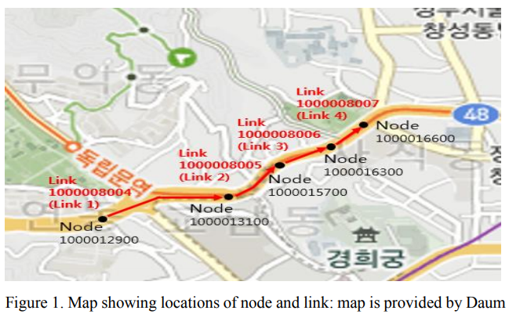

**数据处理与二值化**

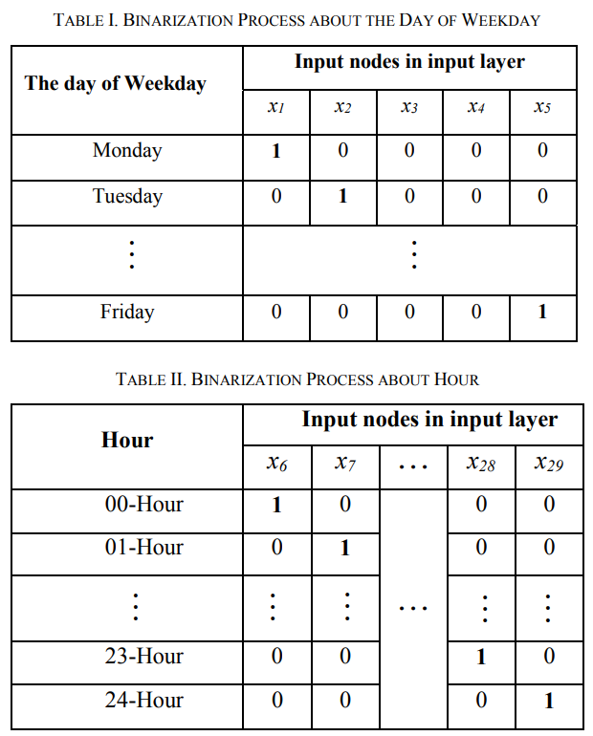

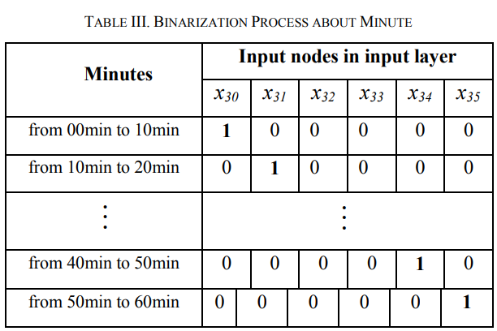

2015年3月1日，12日和13日以及2015年3月2日，24日，25日和26日收集的交通速度数据用于训练交通速度预测模型。并使用2015年3月6日和10日测得的交通速度数据来测试预测模型的性能。

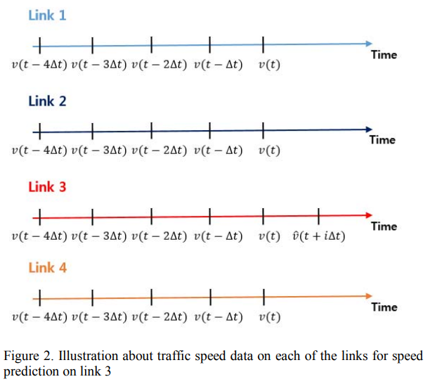

# 3.开发交通速度预测模型

在本节中，我们将描述如何设计三种交通速度预测模型。三种预测模型之一是基于CNN的预测模型，另两种模型是MLP预测模型，其架构完全不同。一个MLP模型只有一个输入层，它将这四条链路上的时间数据和速度数据都汇总在一起。另一个MLP模型有五个输入层把时间数据和链路上的速度信息分别输入进去。

## 基于CNN的交通速度预测模型

基于CNN的交通速度预测模型的体系结构表示在图3中。在图3中，位于框的拐角处的数字表示相应层中的节点的大小。有五个输入层，其中输入不同类型的数据。一个输入层取时间数据，另外四个输入层分别取链路1的速度曲线，链路2的速度曲线，链路3的速度曲线和链路4的速度曲线。因此，CNN模型由五个子CNN模型组成。子CNN模型中输出节点的数量为16.五个子CNN模型的输出在聚合层中连接。因此，聚合层中的节点的数量是从子CNN模型的数量与子CNN模型中的输出节点的大小的乘积导出的。

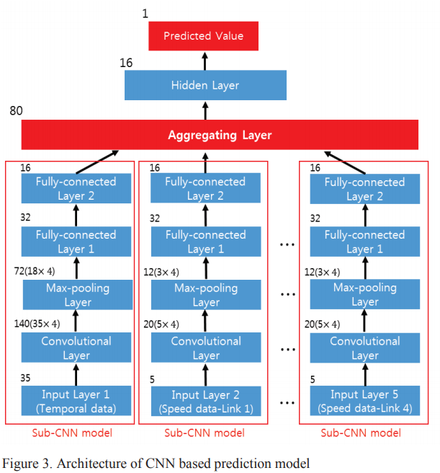

所有5个子CNN模型都包含卷积层和最大池层，我们使用零填充形成卷积层和最大池层。卷积层中有多个特征映射。由于用于与前一层中的节点的局部子集进行卷积操作的局部滤波器根据特征映射而不同，因此基于CNN的模型具有多个特征映射以增加模型的灵活性是至关重要的。图4说明了基于CNN的预测模型中卷积层的结构。由图4中不同类型的线表示的wi，j表示作为局部滤波器的元素的权重。下标i是关于局部过滤器中的位置的索引，并且下标j是表示不同特征映射（i{1,2,3}，j{1,2,3,4}）的索引。局部滤波器可以用一维向量[w1,j，w2,j，w3,j]表示，并通过反向传播算法进行调整。

为了捕获本地依赖关系和利用附近数据中的强关系，卷积层中的节点仅连接到前一层中的一小部分节点[12]。在任意链路上的交通速度曲线中，附近的速度数据可能是相关的，并且CNN模型可以在速度曲线中捕获这种本地依赖性。卷积层中节点的输出是通过大小为m的本地过滤器和输入层中的子集节点的卷积运算得出的，如下所示：

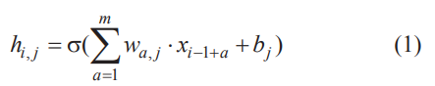

其中，hi，j表示卷积层第j个特征映射中第i个节点的输出，xi表示输入层中第i个节点的值，bj表示第j个特征映射的偏差，()是一个激活函数。在本文中，我们使用整流线性单位（ReLU）作为激活函数。ReLU表示如下：

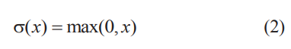

## MLP交通速度预测模型

我们设计了两个版本的MLP预测模型，它们与基于CNN的模型具有可比较的参数大小。图5显示了两种MLP模型中的一种模型的体系结构。该MLP模型只有一个输入层，它将时间数据和四条链路上测得的速度曲线一起使用。另一方面，图6显示了另一个MLP模型的体系结构。图6所示的MLP模型的输入层与CNN模型的输入层相同。一个输入层采用时间数据，其他四个输入层分别采用链路1上的速度曲线，链路2上的速度曲线，链路3上的速度曲线和链路4上的速度曲线。因此，这个MLP模型由五个子MLP模型组成，并且这五个子MLP模型的输出被连接在图6所示的聚合层中。本文中，我们称MLP预测模型只有一个输入层作为MLP预测模型，而由五个MLP模型组成MLP2预测模型。

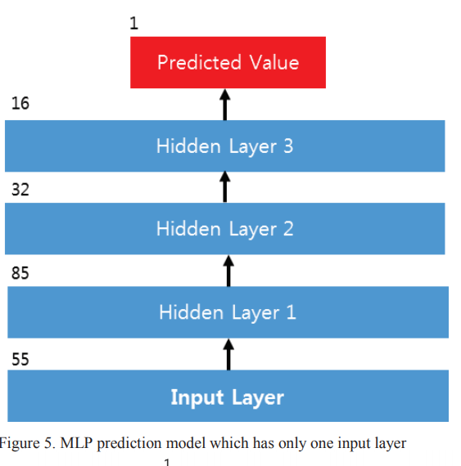

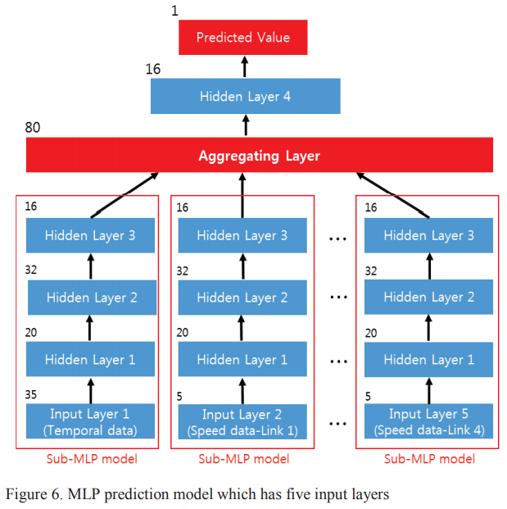

在表示图5和图6中两个模型的层的方框的角落中有若干数字。这些数字表示相应层中的节点的大小。这两个MLP模型是通过反向传播算法训练的，并且在两个MLP模型中将ReLU用作激活函数。

# 比较不同模型表现

为了比较三种模型的性能，我们使用平均绝对误差（MAE）作为评估指标。MAE派生如下：

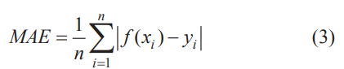

其中，n表示评估中使用的数据大小，f（xi）表示模型的预测值，yi表示真实的交通速度。

对于每个模型，测试数据上的MAE测量5次。图7（a）-（d）显示了不同时间间隔下三种预测模型的MAE。图7（a）显示了估计5次5分钟预测的三种预测模型的MAE。另外，图7（b），图7（c）和图7（d）分别表示5次测量的10,15和30分钟预测的三种预测模型的MAE。表4列出了在4个不同预测时间间隔内5次试验的每个模型的平均MAE。表IV中所示的MLP表示仅具有一个输入层的MLP预测模型。表4中所示的MLP2表示由5个子MLP模型组成的MLP模型。

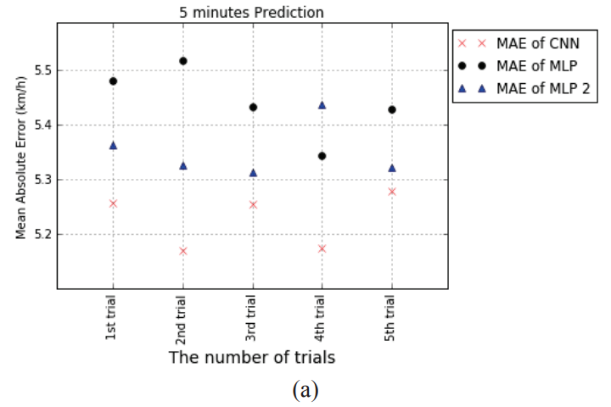

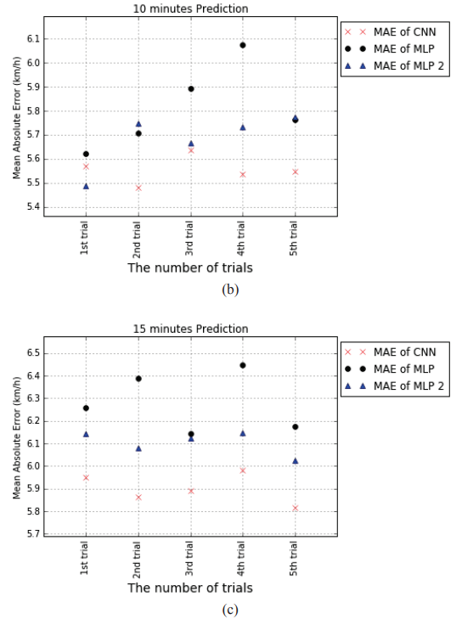

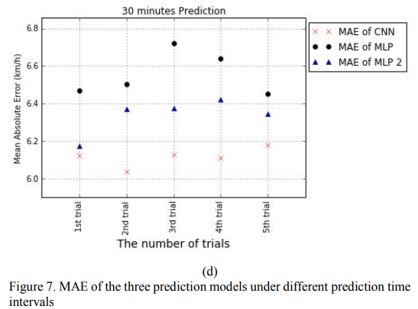

比较结果表明，基于CNN的预测模型在所有预测时间间隔内均优于其他两种MLP模型。为了评估基于CNN模型在两个MLP模型上的性能改进，我们引入了相对误差减少（RER）。有两种类型的RER。一个是RERMLP，它表明CNN模型相对于MLP的性能改进，另一个是RERMLP-2，表明CNN模型相对于MLP2的性能改进。RERMLP推导如下：

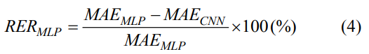

其中，MAEMLP表示MLP的平均MAE，MAECNN表示CNN模型的平均MAE。而且RERMLP-2的计算方式类似：

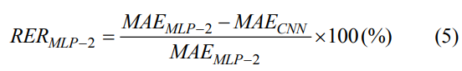

其中，MAEMLP-2是MLP2的平均MAE。

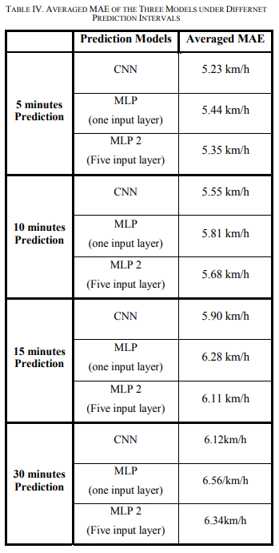

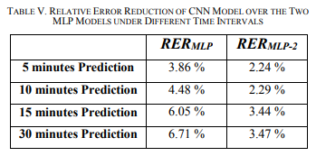

表V表示在不同时间间隔下两个MLP模型的CNN模型的RER。四个预测时间间隔的RERMLP范围约为3.9-6.7％。四个预测时间间隔RERMLP-2的范围约为2.2-3.5％。我们可以看到，在比较结果中，MLP2的性能始终高于MLP的性能。比较结果表明，由多个子模型组成的模型性能优于没有多个子模块的模型。

# 5.总结

在本文中，我们提出了基于CNN的速度预测模型，因为基于CNN的模型具有捕获局部依赖性的优点，并且对数据中的噪声不太敏感。我们设计了两个MLP预测模型，用于与基于CNN的预测模型进行比较。一个MLP预测模型只有一个输入层，它将四条链路上的时间数据和速度数据组合在一起。另一方面，另一个MLP模型具有多个输入层并由多个子MLP模型组成。

为了比较三种模型的性能，三种模型在测试数据上的MAE预测了5次。比较结果表明，基于CNN的模型在所有预测时间内部均优于其他两种MLP模型。另外，表明由多个子模型组成的模型优于没有有多个子模块组成的模型。